**MỤC LỤC**

Chương 1. NGƯỜI SỬ DỤNG 7

1.1 Đăng nhập vào hệ thống 7

1.2 Trang chủ 7

1.3 File của tôi 8

1.4 Thư mục chia sẻ 8

1.5 Trang web 8

1.6 Công việc 8

1.7 Mọi người 8

1.8 Kho tài liệu 8

1.8.1 Thêm sửa xóa thư mục, tài liệu 9

1.8.2 Sao chép 11

1.8.3 Soạn thảo tài liệu 11

1.8.4 Quản lý quyền hạn 11

1.8.5 Quản lý các Aspect 13

1.8.6 Thay đổi kiểu 13

1.8.7 Đánh danh mục tài liệu 13

1.8.8 Đánh thẻ cho tài liệu: 14

1.8.9 Quy trình 15

1.9 Báo cáo 18

1.10 Công cụ quản trị 20

1.11 Hồ sơ của tôi: Thông tin của người dùng. 22

1.12 Chức năng tìm kiếm 22

1.12.1 Tìm kiếm một từ 22

1.12.2 Tìm kiếm một cụm từ 22

1.12.3 Tìm kiếm từ chính xác 23

1.12.4 Tìm kiếm mở rộng 23

1.12.5 Tìm kiếm kết hợp 23

1.12.6 Tìm kiếm tách rời 23

1.12.7 Tìm kiếm phủ định 23

1.12.8 Tăng điểm cho từ muốn tìm kiếm 23

1.12.9 Tìm kiếm theo nhóm 24

1.12.10 Một số ký tự đại diện khác 24

Chương 2. CÁCH TẠO KHO SỐ HÓA 25

2.1 Cấu trúc dữ liệu ban đầu 25

2.2 Cấu trúc cây dữ liệu 27

2.3 Phân quyền thư mục 27

2.4 Tùy chỉnh loại tài liệu bằng cách tạo quy tắc 28

**DANH MỤC HÌNH ẢNH**

Hình 1.1 Màn hình đăng nhập 7

Hình 1.2 Giao diện trang chủ 7

Hình 1.3 Tạo thư mục 10

Hình 1.4 Tải tài liệu lên 10

Hình 1.5 Chỉnh sửa thuộc tính thư mục 10

Hình 1.6 Xóa thư mục 11

Hình 1.7 Cách sao chép nhiều tài liệu 11

Hình 1.8 Hình ảnh hiển thị các Danh mục tài liệu 14

Hình 1.9 Đánh danh mục tài liệu. 14

Hình 1.10 Hình ảnh thẻ tài liệu 14

Hình 1.11 Khởi chạy quy trình 15

Hình 1.12 Chọn quy trình xử lý công việc 15

Hình 1.13 Quy trình xem xét và xác nhận. 16

Hình 1.14 Tiện ích công việc của tôi 16

Hình 1.15 Cập nhật quy trình làm việc 17

Hình 1.16 Click xem công việc đã hoàn thành 17

Hình 1.17 Xem sơ đồ Quy trình 18

Hình 1.18 Sơ đồ luồng công việc của bạn. 18

Hình 1.19 Chọn xem báo cáo 19

Hình 1.20 In báo cáo 19

Hình 1.21 Đổi logo 20

Hình 1.22 Thêm mới danh mục. 20

Hình 1.23 Thêm mới nhóm người dùng. 21

Hình 1.24 Thêm mới người dùng. 21

Hình 1.25 Mẫu tập tin csv 22

Hình 1.26 Xem hồ sơ của tôi 22

Hình 2.1 Chọn Administration. 25

Hình 2.2 Cấu hình bàn làm việc 25

Hình 2.3 Chọn Datalits 25

Hình 2.4 Thêm Datalits 26

Hình 2.5 Thêm Danh sách 26

Hình 2.6 Danh sách mới 26

Hình 2.7 Cấu trúc cây thư mục góp ý 27

Hình 2.8 Chọn quản lý quyền 28

Hình 2.9 Click chọn 28

Hình 2.10 Click chọn lưu 28

Hình 2.11 Chọn quản lý quy tắc 29

Hình 2.12 Tạo quy tắc 29

**LIỆT KÊ CHỮ VIẾT TẮT**

|  |  |  |
| --- | --- | --- |
| Từ viết tắt | Tên tiếng Anh | Tên tiếng Việt |
| CSDL |  | Cơ sở dữ liệu |
| Metadata | Metadata | Hệ thống quản trị tài liệu |
| NSD | User | Người sử dụng chương trình |
|  | Dashlets | Tiện ích |

**GIỚI THIỆU**

**Mục đích**

Tài liệu này được xây dựng với mục đích hướng dẫn người dùng sử dụng và quản trị hệ thống EcoECM thành thạo và làm chủ các chức năng của hệ thống.

**Phạm vi áp dụng**

Tài liệu này được sử dụng cho các đối tượng sau:

* Người dùng tác nghiệp
* Quản trị hệ thống
* Đối tượng khác

**Giới thiệu chung về EcoECM**

EcoECM là hệ thống quản trị kho tài liệu tập trung dành cho doanh nghiệp vừa và nhỏ nhằm quản lý tài nguyên của tổ chức dưới dạng tài liệu, văn bản thay thế hệ thống quản lý file truyền thống trên các máy chủ phân tán và các máy tính cá nhân. EcoECM cho phép kết nối bảo mật dữ liệu cao nhằm đưa các tài liệu lưu trữ vào các chu trình hoạt động hàng ngày của tổ chức mọi lúc, mọi nơi.

# NGƯỜI SỬ DỤNG

## Đăng nhập vào hệ thống

Để sử dụng hệ thống NSD truy cập địa chỉ: http://<Tên miền>/share/page

Màn hình đăng nhập:

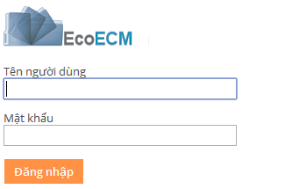

Hình . Màn hình đăng nhập

## Trang chủ

Trang chủ được xem như là bàn làm việc của NSD, hiển thị các thông tin tổng hợp, các liên kết đến nghiệp vụ giúp tối ưu hóa việc quản lý, lưu trữ và truy xuất thông tin của NSD. Trang chủ có thể được tùy biến để hiển thị theo nhu cầu, sở thích của NSD:

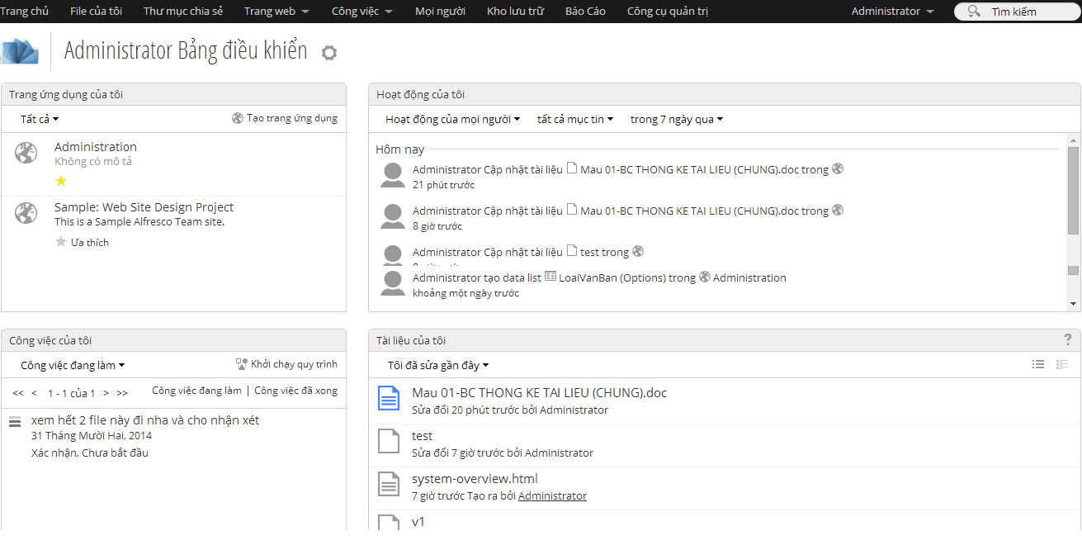

Hình . Giao diện trang chủ

Nhìn vào trên bạn sẽ thấy trang chủ có rất nhiều tiện ích(Dashlets):

**Trang ứng dụng của tôi:** Tổng hợp các trang web của người dùng.

**Hoạt động của tôi:** Cập nhật công việc và thời gian hoạt động của người dùng trên hệ thống.

**Công việc của tôi:** Hiển thị công việc(Workflow) giao hay được giao.

**Tài liệu của tôi:** Hiển thị các tài liệu cá nhân của người dùng.

**Lịch làm việc:** Hiển thị lịch làm việc cá nhân và lịch làm việc của đồng nghiệp mà họ chia sẻ từ trang web của họ.

…

Còn nhiều các tiện ích(Dashlets) mà người dùng có thể tự tìm hiểu trên hệ thống, hoặc đóng góp, yêu cầu thêm cho các lập trình viên chúng tôi.

## File của tôi

Khu vực hiển thị các thư mục và file tài liệu riêng của người dùng.

## Thư mục chia sẻ

Khi đưa tài liệu nào vào thư mục này thì tất cả người dùng trong hệ thống đều có quyền đóng góp(Bạn sẽ được biết chi tiết hơn về quyền ở quản lý quyền người dùng).

## Trang web

Hiển thị danh sách các trang web được tạo bởi người dùng và những trang web người dùng tham gia.

## Công việc

Nơi tạo công việc mới tại đây và xem chi tiết về các công việc giao hay được giao.

## Mọi người

Nơi tìm kiếm các User trong hệ thống.

## Kho tài liệu

Kho tài liệu của hệ thống là khu vực lưu trữ tập trung tài liệu của toàn đơn vị. Tùy vào quyền của người đăng nhập mà một tài liệu hay thư mục có thể sử dụng các hành động sau:

* **Tải về**: Tải tài liệu về máy(Đối với thư mục thì là tải file nén .zip)
* **Chế độ xem trong trình duyệt**: Xem trực tiếp khi tài liệu được trình duyệt hỗ trợ xem. Tài liệu chưa được trình duyệt hỗ trợ xem người dùng phải tải file tài liệu về máy tính.
* **Chỉnh sửa thuộc tính**: Chỉnh sửa các thông tin về thuộc tính riêng cuả tài liệu theo ý mình.
* **Tải phiên bản mới lên:** Dùng để tạo một phiên bản mới cho tài liệu.
* **Chỉnh sửa gián tuyến:** Tính năng này được thực hiện với tất cả các tài liệu, NSD tải tài liệu về máy chỉnh sửa offline, sau đó thực hiện thao tác tải phiên bản mới lên.
* **Chỉnh sửa nội tuyến:** Chỉnh sửa trực tiếp tài liệu của mình trên hệ thống online. Tính năng này chỉ thực hiện được với các loại tài liệu cơ bản như HTML, XML, Plain Text.
* **Sao chép:** Sao chép thư mục/tài liệu từ thư mục này sang thư mục khác.
* **Di chuyển:** Di chuyển thư mục/tài liệu từ thư mục này sang thư mục khác.
* **Khởi chạy quy trình:** Cho phép tạo luồng xử lý và các quy trình liên quan đến tài liệu giữa các thành viên trong hệ thống.
* **Quản lý quyền hạn**: Quản lý quyền của thư mục/tài liệu
* **Quản lý các aspect:** Quản lý aspect của thư mục/tài liệu
* **Thay đổi kiểu:** Thay đổi kiểu của thư mục/tài liệu
* **Chỉnh sửa Bulk:** Tính năng đa ngôn ngữ cho thuộc tính

### Thêm sửa xóa thư mục, tài liệu

**Thêm thư mục:**

* B1: Chọn **Tạo** và chọn **Thư mục**.

Kho tài liệu sẽ chứa một dung lượng lớn dữ liệu của người dung vì vậy để dễ dàng kiểm soát kho tài liệu của mình. Người dùng nên tạo một cấu trúc thư mục chung, có thể theo cấu trúc Alpha B.

Ví dụ: 1_abc; 2_axb; 3_xyz... trước tên của mỗi thư mục muốn tạo mới.

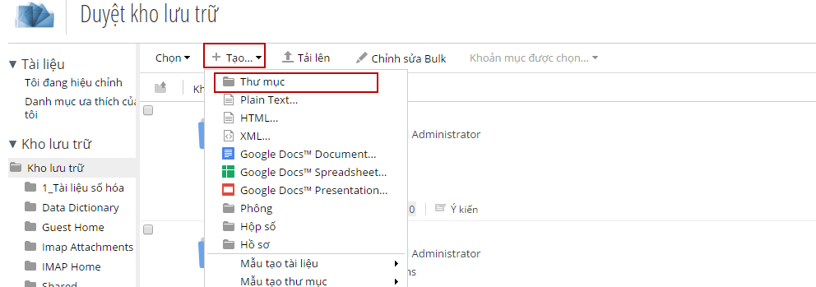

Hình . Tạo thư mục

**Thêm mới tài liệu:**

* Chọn Thư mục muốn thêm tài liệu, sau đó Chọn **Tải lên,** xem hình phía dưới.

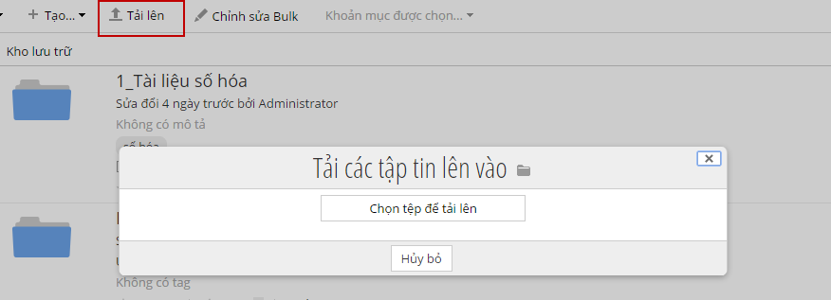

Hình . Tải tài liệu lên

**Sửa thuộc tính thư mục.**

* Chọn thư mục cần chỉnh sửa, di chuột sang bên phải thư mục chọn **Chỉnh sửa thuộc tính**. Xem hình phía dưới.

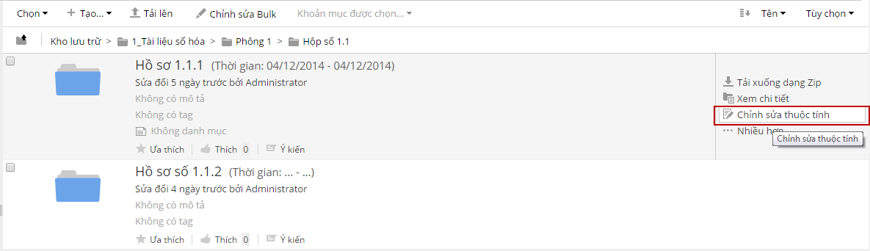

Hình . Chỉnh sửa thuộc tính thư mục

**Sửa thuộc tính tài liệu** (Thực hiện tương tự Sửa thuộc tính thư mục. Ngoài ra với tài liệu còn chỉnh sửa thuộc tính khi view tài liệu.)

**Xóa thư mục:** Di chuột sang bên phải thư mục chọn **Nhiều hơn** sau đó chọn Xóa thư mục.

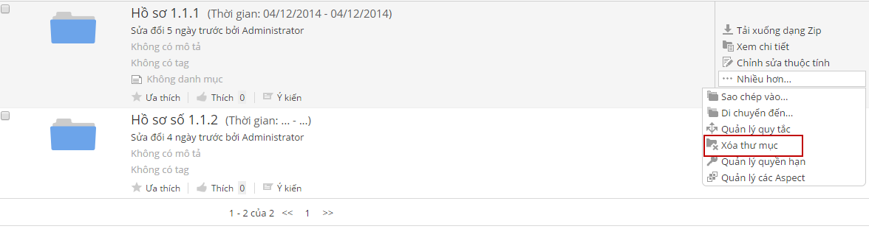

Hình . Xóa thư mục

**Xóa tài liệu**: Thực hiện các bước tương tự Xóa thư mục.

### Sao chép

* NSD di chuột sang bên phải, chọn **Nhiều hơn** sau đó chọn xóa tài liệu.
* Hoặc NSD chọn cách sao chép cùng lúc nhiều tài liệu. Xem hình:

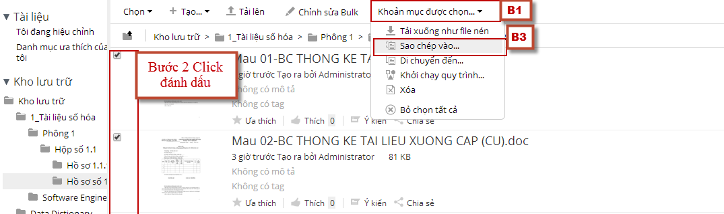

Hình . Cách sao chép nhiều tài liệu

### Soạn thảo tài liệu

Với những tài liệu cơ bản như .txt, html, … sẽ có “Chỉnh sửa nội tuyến”

Với những tài liệu như .doc, xls, … có thể dùng “Chỉnh sửa bằng Google docs”

Tất cả các loại tài liệu đều có thể dùng “Chỉnh sửa gián tuyến” để tải tài liệu về máy chỉnh sửa rồi upload phiên bản mới của tài liệu lên.

**Lưu ý**: Sau khi chỉnh sửa nên sử dụng hành động “**Tải phiên bản mới lên**”. Lúc này, phiên bản cũ của bạn vẫn được lưu lại.

### Quản lý quyền hạn

Có 5 loại quyền trong hệ thống(Owner và Coordinator ngang nhau):

|  | Chủ sở hữu (1)  Owner | Điều phối  Coordinator | Cộng tác  Collaborator | Đóng góp  Contributor | Biên tập  Editor | Người dùng  Consumer |
| --- | --- | --- | --- | --- | --- | --- |
| Xem thư mục chia sẻ | X | X | X | X | X | X |
| Xem nội dung | X | X | X | X | X | X |
| Sao chép nội dung | X | X | X | X | X | X |
| Xem các thuộc tính nội dung | X | X | X | X | X | X |
| Cập nhật /chỉnh sửa nội dung được tạo ra bởi người dùng khác | X | X | X |  | X |  |
| Cập nhật thuộc tính cho nội dung được tạo ra bởi người dùng khác | X | X | X |  | X |  |
| Chỉnh sửa các cuộc thảo luận | X | X | X |  | X |  |
| Cắt/xóa nội dung được tạo ra bởi người dùng khác | X | X |  |  |  |  |
| Xem quy tắc của các nội dung | X | X | X | X |  |  |
| Đóng góp vào các cuộc thảo luận hiện tại | X | X | X | X |  |  |
| Mời những người khác | X | X |  |  |  |  |
| Bắt đầu chủ đề thảo luận mới | X | X | X | X |  |  |
| Xóa nội dung được tạo ra bởi người dùng khác | X | X |  |  |  |  |
| Quyền truy cập cùng là chủ sở hữu nội dung | X | X |  |  |  |  |
| Chiếm quyền sở hữu nội dung | X | X |  |  |  |  |
| Tạo quy tắc mới cho thư mục | X | X |  |  |  |  |

### Quản lý các Aspect

Aspect là những thuộc tính thêm vào cho thư mục hoặc tài liệu giúp bổ sung rõ nghĩa hơn cho thư mục và tài liệu đó.

### Thay đổi kiểu

Bất cứ một thư mục hay tài liệu nào đều có một kiểu của nó. Ví dụ: .jpg, png, … có kiểu hình ảnh; .mp3, aac, … có kiểu âm thanh. Thì mỗi một kiểu sẽ có một bộ thuộc tính đặc trưng riêng như là hình ảnh có độ phân giải ngang, độ phân giải dọc, đơn vị độ phân giải; âm thanh có máy nén, loại kênh, loại mẫu, …

Những loại như hồ sơ, công văn, văn bản của từng địa phương, đơn vị cũng được coi là một kiểu gồm bộ thuộc tính đặc trưng riêng. Thay đổi kiểu tức là chọn loại phù hợp cho thư mục hay tài liệu mình mong muốn.

### Đánh danh mục tài liệu

Để nhóm các thư mục, phân chia các tài liệu cùng loại vào một Danh mục. Chỉ có Coordinator trở lên mới có quyền đánh danh mục.

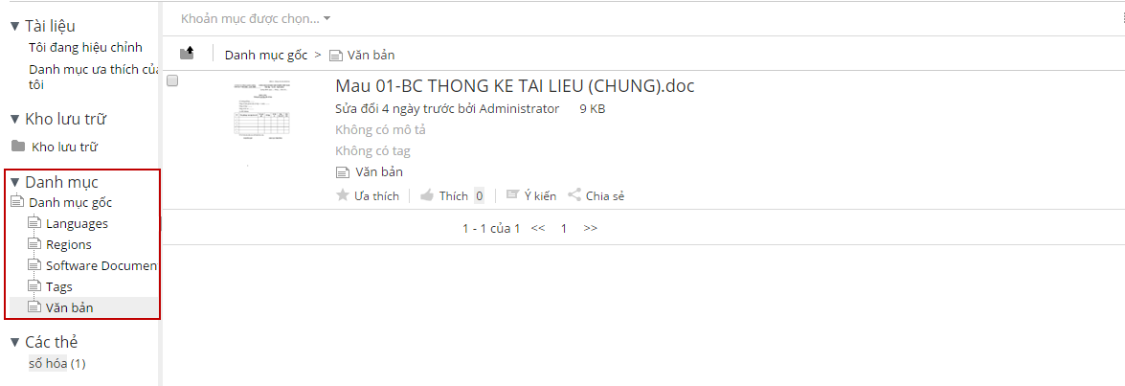

Hình . Hình ảnh hiển thị các Danh mục tài liệu

**Các bước Đánh danh mục:**

B1: Chọn thư mục hoặc tài liệu, vào Quản lý các Acpect chọn “Có thể phân loại”.

B2: Chọn Chỉnh sửa thuộc tính, click vào danh mục chọn Danh mục muốn đưa tài liệu vào.

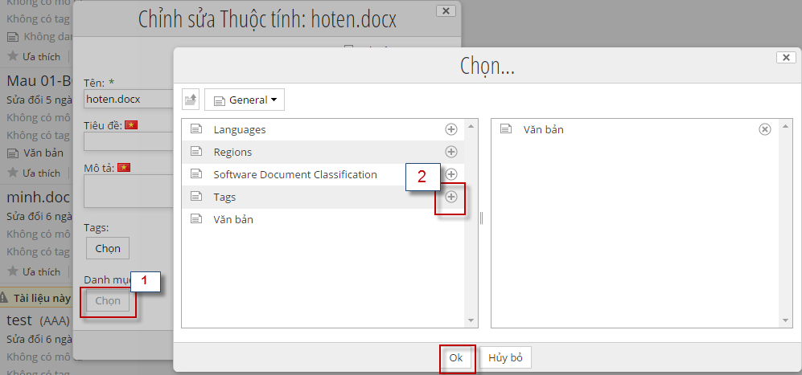

Hình . Đánh danh mục tài liệu.

### Đánh thẻ cho tài liệu:

Nhóm các thư mục hay tài liệu vào một hay nhiều thẻ.

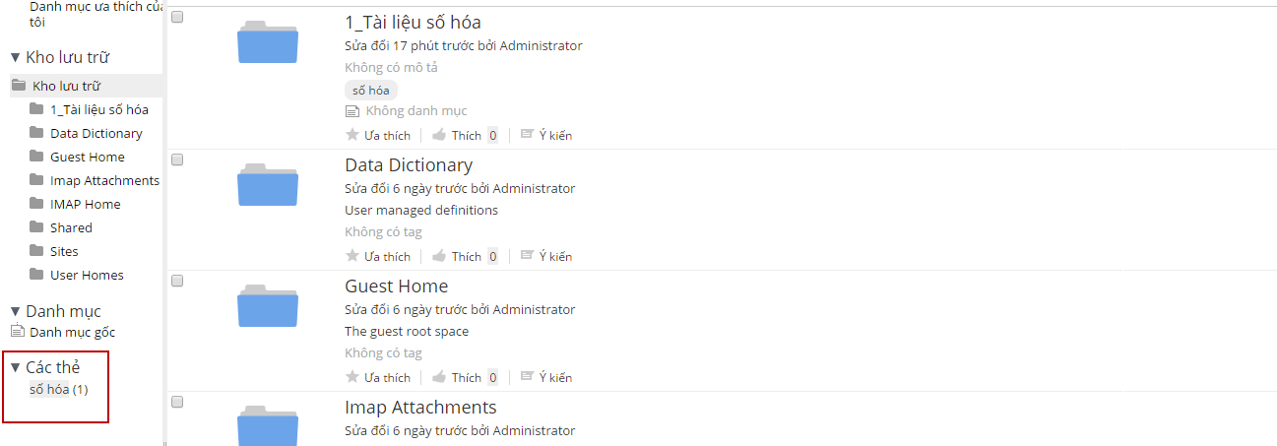

Hình . Hình ảnh thẻ tài liệu

Các thao tác Đánh cho thẻ: ( Tương tự đánh danh mục).

### Quy trình

Quy trình là trình tự phải tuân theo để tiến hành một công việc nào đó trong quy trình sản xuất hay thiết kế. Dưới đây ví dụ về quy trình “**Xem xét và xác nhận**” (sơ đồ luồng xem bên dưới).

* NSD click chọn file cần tạo quy trình sau đó nhấn nút *Nhiều hơn* chọn mục
* *Khởi chạy quy trình*.

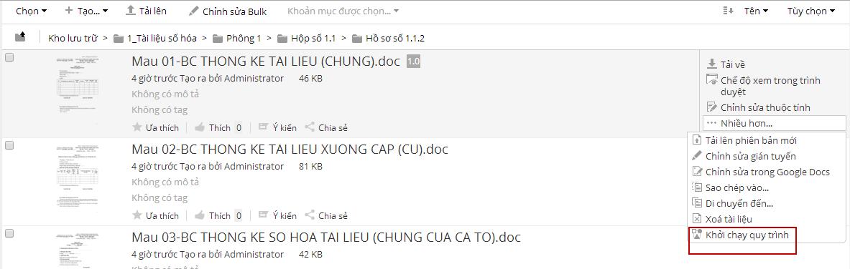

Hình . Khởi chạy quy trình

* Khi đó màn hình hiển thị danh sách các loại quy trình, NSD nhấn nút *Hãy chọn một quy trình* và chọn loại quy trình cần tạo:

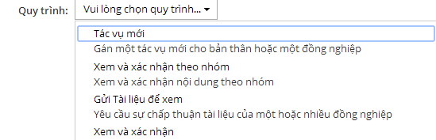

Hình . Chọn quy trình xử lý công việc

Ví dụ: NSD chọn Quy trình: **Xem xét và xác nhận**

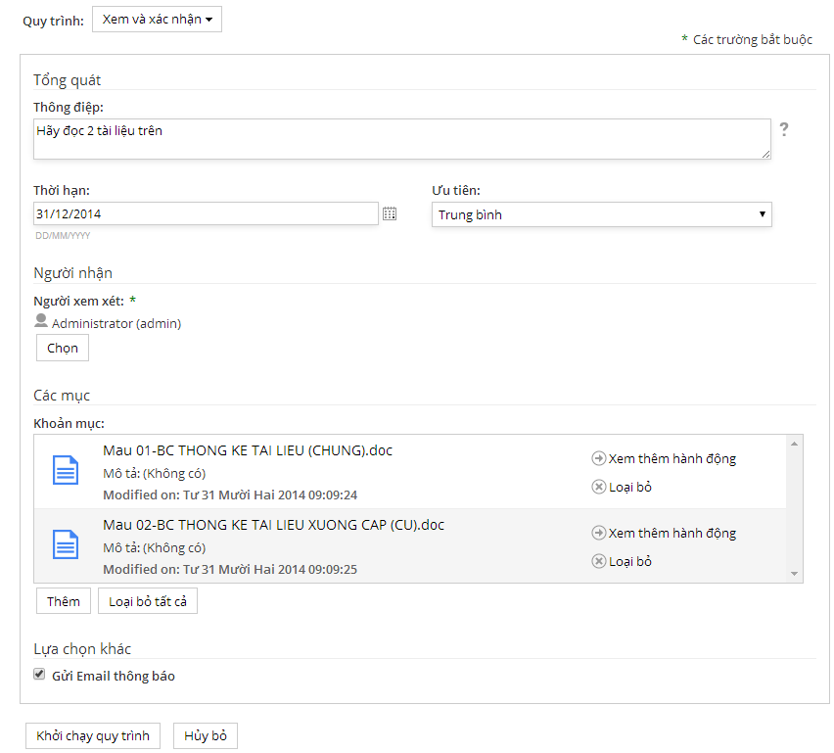

Hình . Quy trình xem xét và xác nhận.

* Nhập đầy đủ các thông tin bắt buộc vào form chọn *Khởi tạo quy trình*. Quy trinh sau khi được khới tạo sẽ xuất hiện trên bàn làm việc của người dùng được chọn:

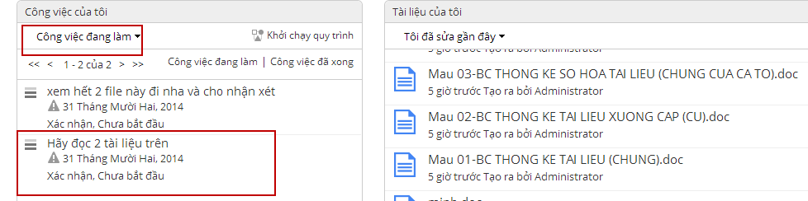

Hình . Tiện ích công việc của tôi

Trong *Công việc đang làm,* NSD chọn công việc cần giải quyết bằng cách click chọn vào công việc đó. Thực hiện xử lý công việc theo yêu cầu🡪 Xác nhận🡪 Lưu và đóng dấu.

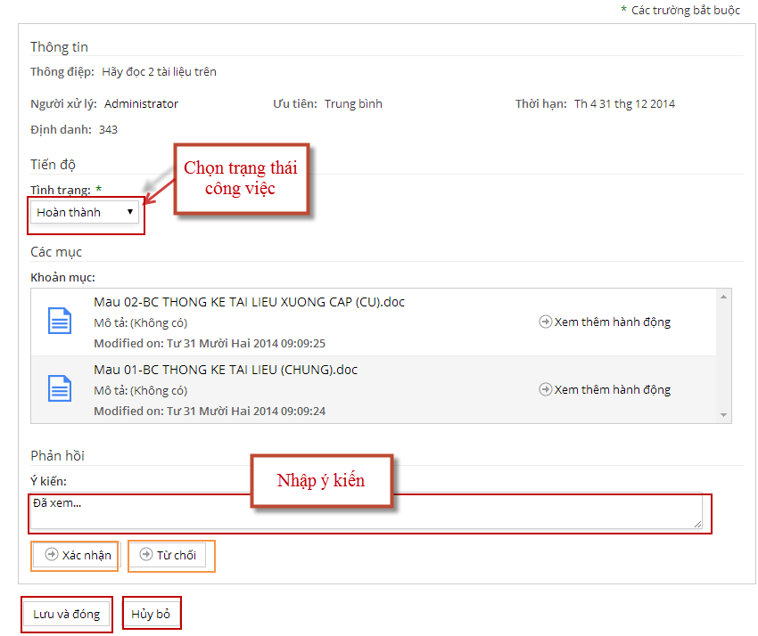

Hình . Cập nhật quy trình làm việc

Sau khi công việc đươc hoàn thành sẽ tự động mất khỏi bàn làm việc. Muốn xem các công việc đã hoàn thành NSD chọn. Xem hình phía dưới.

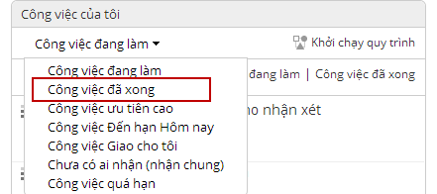

Hình . Click xem công việc đã hoàn thành

Với các công việc khác NSD có thể thực hiện thao tác trên và lựa chọn đúng công việc mình muốn xem.

* NSD có thể xem sơ đồ luồng công việc của mình bằng thực hiện. Chọn xem Chi tiết quy trình khởi chạy 🡪 Chọn Xem Sơ đồ quy trình

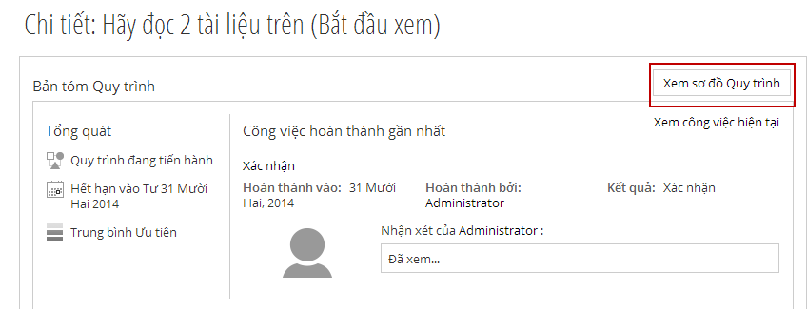

Hình . Xem sơ đồ Quy trình

* Màn hình hiển thị: Sơ đồ luồng công việc của bạn.

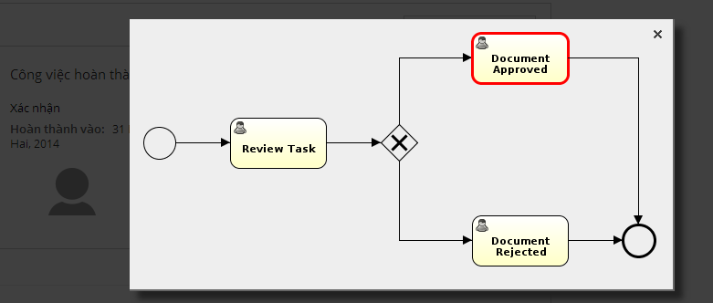

Hình . Sơ đồ luồng công việc của bạn.

* NSD thực hiện tương tự với các Quy trình còn lại.

Trên màn hình hiện thị cửa sổ chỉnh sửa thông tin, sau khi thay đổi xong thông tin, click *Cập nhật* để lưu lại kết quả chỉnh sửa.

Ngoài ra, tùy theo yêu cầu của khách hàng chúng tôi có thể hoàn toàn đáp ứng những luồng quy trình phức tạp hơn…

## Báo cáo

B1: Chọn báo cáo

B2: Chọn mẫu báo cáo muốn xem.(chọn điều kiện đầy đủ bắt buộc cho mỗi mẫu báo cáo)

B3: In báo cáo ra word

Ví dụ: Ở đây chọn mẫu 1:

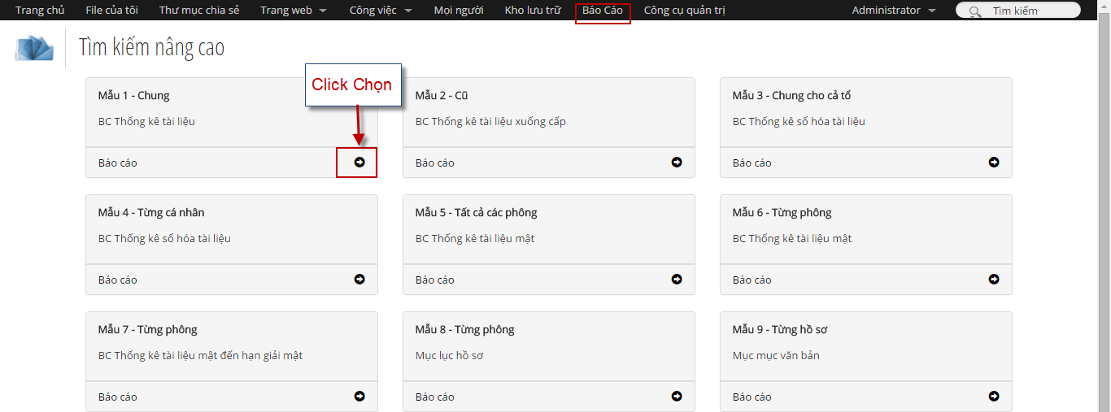

Hình . Chọn xem báo cáo

Chọn **In báo cáo**:

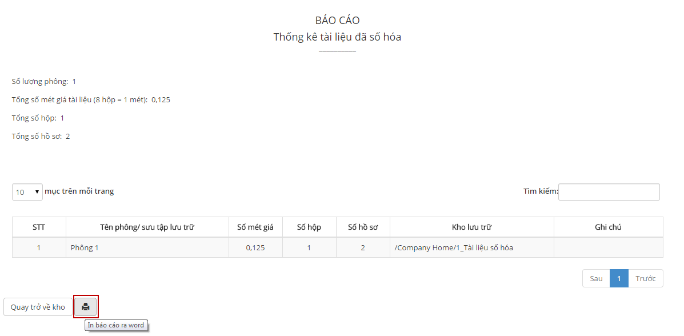

Hình . In báo cáo

## Công cụ quản trị

* **Đổi logo**

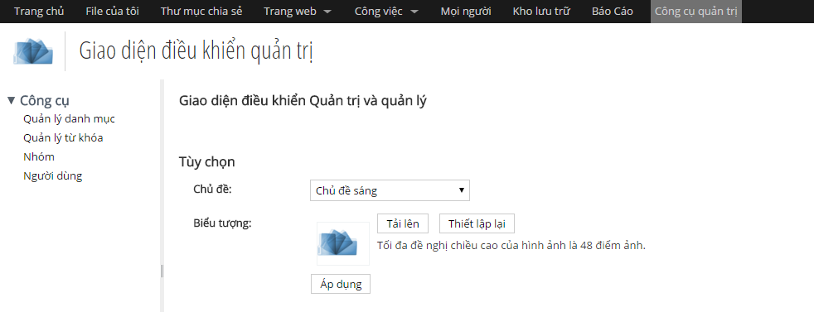

Hình . Đổi logo

* **Quản lý danh mục:** Thêm mới Danh mục cha.(quyền này chỉ dùng cho Administration)

**B1**: Chọn công cụ quản trị.

**B2**: Chọn quản lý danh mục.

**B3**: Đặt chuột Danh mục gốc 🡪 Xuất hiện biểu tượng Thêm mới(dấu cộng).

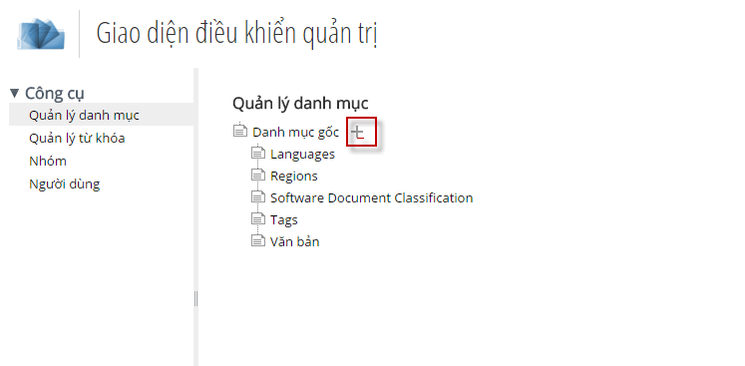

Hình . Thêm mới danh mục.

* **Quản lý từ khóa**
* **Nhóm:** Tạo thêm nhóm người dùng, các nhóm phòng ban thuộc đơn vị.
* Thêm mới nhóm:

**B1:** Chọn nhóm

**B2:** Chọn duyệt

**B3**: Chọn biểu tượng **thêm mới**

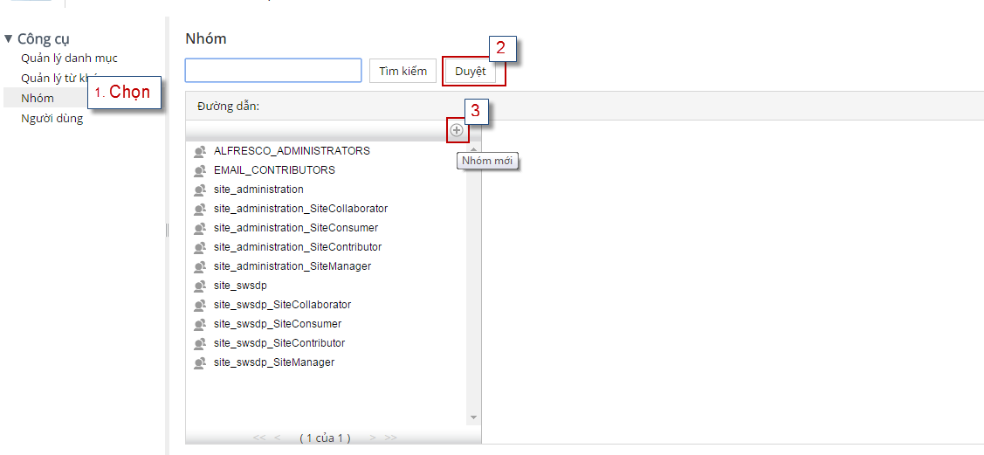

Hình . Thêm mới nhóm người dùng.

* **Người dùng:** Thêm mới người dùng trong hệ thống

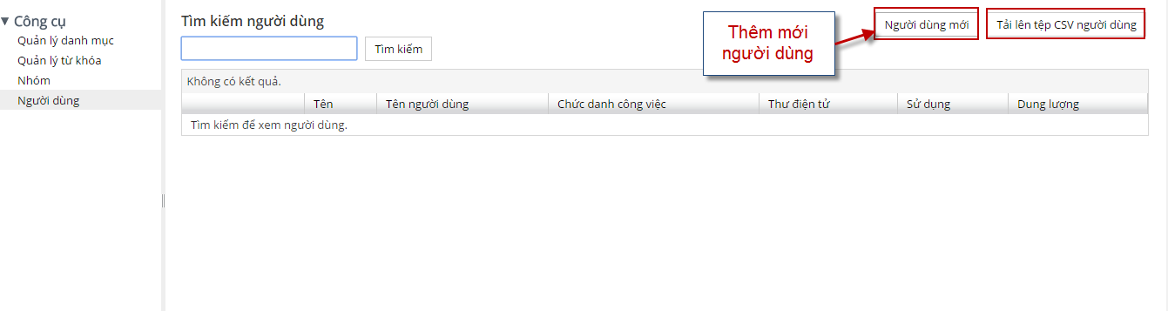

Hình . Thêm mới người dùng.

**Mẹo**: Ngoài cách thêm người dùng thông thường bạn có thể thêm nhiều người dùng cùng một danh sách.

Click chọn **Tải lên tệp CSV người dùng**.

Tải Tập tin lên: Xem hình dưới



Hình . Mẫu tập tin csv

Các trường lần lượt là: User Name, First Name, Last Name, E-mail Address, , Password, Company, Job Title, Location, Telephone, Mobile, Skype, IM, Google User Name, Address, Address Line 2, Address Line 3, Post Code, Telephone, Fax, Email.

Bạn có thể dùng Microsoft Excel để tạo tệp tin này với đuôi mở rộng là *.csv

## Hồ sơ của tôi: Thông tin của người dùng.

**Chọn xem hồ sơ của tôi:**

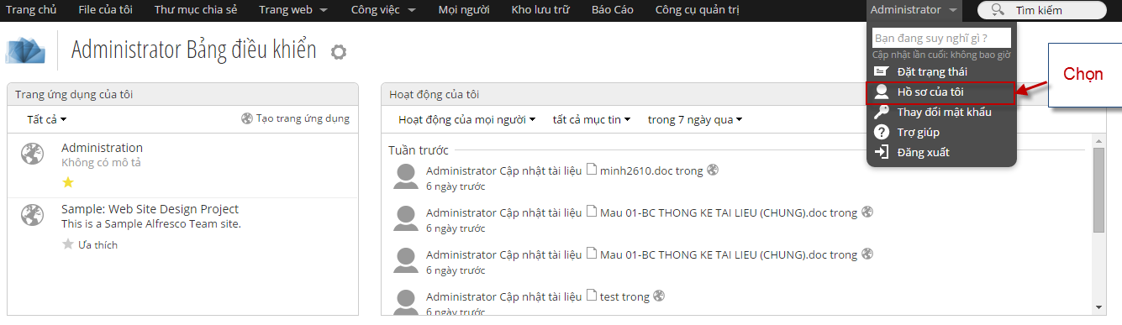

Hình . Xem hồ sơ của tôi

## Chức năng tìm kiếm

### Tìm kiếm một từ

Cú pháp: EcoIT

Tác dụng: tìm tất cả các tài liệu có thuộc tính hay nội dung có chưa cụm từ EcoIT.

### Tìm kiếm một cụm từ

Cú pháp: “Công ty EcoIT”

Tác dụng: tìm tất cả tài liệu có thuộc tính hay nội dung chứa cụm từ “Công ty EcoIT”.

Lưu ý: Dùng dấu “\” trước các ký tự đặc biệt như dấu “'” “””...

### Tìm kiếm từ chính xác

Cú pháp: =EcoIT

Tác dụng: tìm chính xác từ EcoIT, các từ như EcoITer được xem là không phù hợp.

### Tìm kiếm mở rộng

Cú pháp: ~Intr

Tác dụng: tìm tất cả các tài liệu có từ chứa từ “Intr”, như “Introduction”, “Intranet”...

### Tìm kiếm kết hợp

Cú pháp: “EcoIT” AND “Profile” AND “2012”

Tác dụng: tìm tất cả các tài liệu có chứa cả 3 từ: “EcoIT”, “Profile” và “2012”. Từ khóa AND không phân biệt hoa thường.

### Tìm kiếm tách rời

Cú pháp:

EcoIT Profile 2012

EcoIT OR Profile OR 2012

Tác dụng: Tìm tất cả các tài liệu chứa một trong các từ: EcoIT hoặc Profile hoặc 2012.

### Tìm kiếm phủ định

Cú pháp:

“EcoIT Profile” NOT 2012

“EcoIT Profile” -2012

“EcoIT Profile” !2012

Tác dụng: Tìm tất cả các tài liệu chưa cụm từ “EcoIT Profile” nhưng không chưa từ 2012.

### Tăng điểm cho từ muốn tìm kiếm

Cú pháp: +Xe |đỏ

Tác dụng: tìm tất cả các tài liệu có chứa từ “Xe”, các tài liệu nào có chứa cả từ “đỏ” sẽ được xếp lên trên.

### Tìm kiếm theo nhóm

Cú pháp: (“Ô tô” OR “Xe máy”) AND “màu đỏ”

Tác dụng: tìm kiếm các tài liệu có cụm từ “Ô tô” hoặc “Xe máy” đồng thời có cụm từ “màu đỏ”

### Một số ký tự đại diện khác

? : đại diện cho 1 ký tự

* : đại diện cho tất cả các ký tự

# CÁCH TẠO KHO SỐ HÓA

## Cấu trúc dữ liệu ban đầu

Để kho có thể tạo được các dữ liệu kiểu hồ sơ hay văn bản thì bạn phải thiết lập giá trị cho các trường chọn(combobox) của hồ sơ hay văn bản. Để làm điều này bạn làm như sau:

**B1**: Ra Trang chủ Chọn 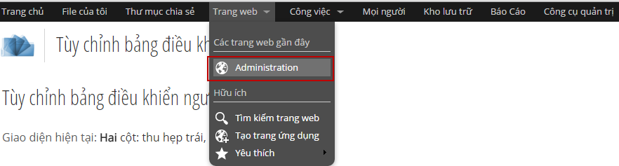

Hình . Chọn Administration.

**B2**: Chọn trang web Administration và chọn cấu hình trang web

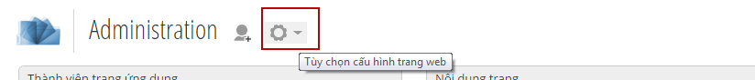

Hình . Cấu hình bàn làm việc

**B3**: Chọn Tùy chỉnh trang web và kéo ứng dụng Datalist xuống trang web hiện tại. Chọn **ok** để hoàn thành.

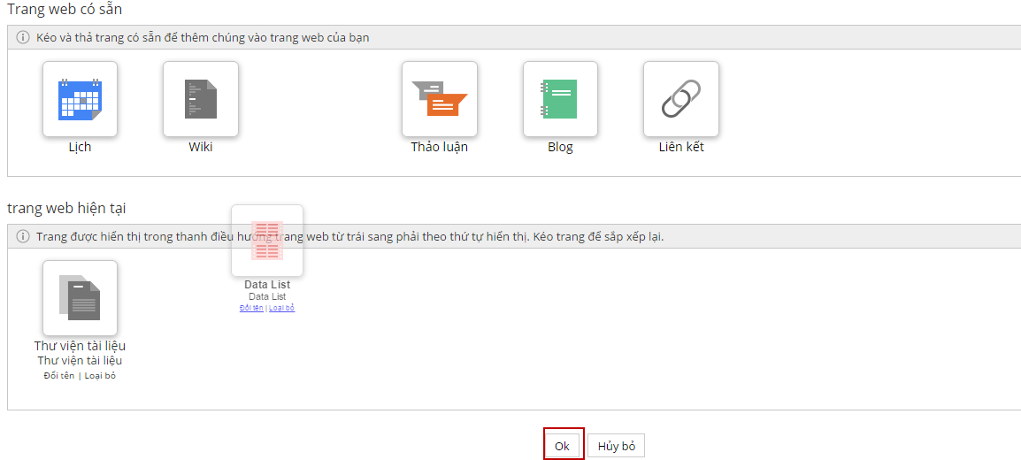

Hình . Chọn Datalits

**B4**: Chọn **Thêm** và chọn Datalist

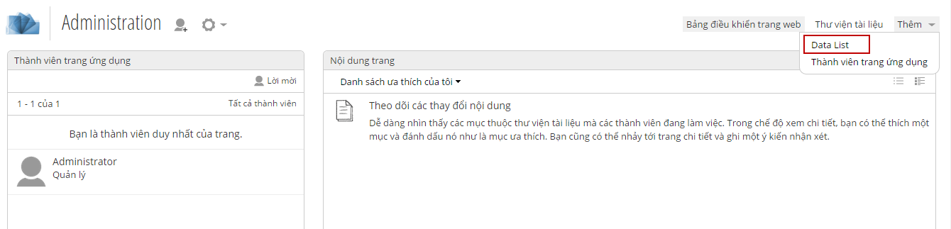

Hình . Thêm Datalits

**B5**: Chọn thêm mới Danh sách

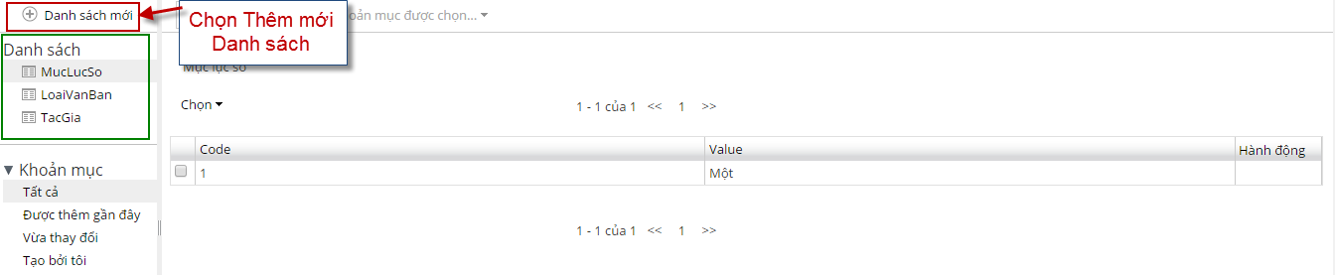

Hình . Thêm Danh sách

B6: Chọn Options

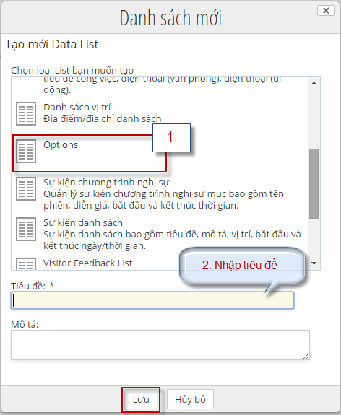

Hình . Danh sách mới

## Cấu trúc cây dữ liệu

Tùy theo mỗi cơ quan, tổ chức và doanh nghiệp khác nhau sẽ có những cấu trúc thư mục khác nhau. Sau đây, chúng tôi xin góp ý về cấu trúc thư mục:

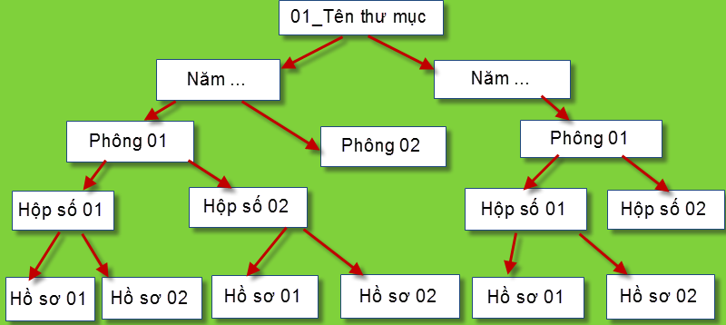

Hình . Cấu trúc cây thư mục góp ý

Lưu ý: Khi tạo Phông mới bạn cần chọn **Tạo** 🡪 Chọn **Phông.** Tương tự vậy với Hộp số và Hồ sơ, để tránh tính năng báo cáo thống kê phông hộp, hồ sơ bị sai.

## Phân quyền thư mục

Mỗi một thành viên của hệ thống đều có những vai trò và quyền nhất định đối với kho tài liệu, do đó để khai thác đúng và hiệu quả tài liệu, sau khi tạo mới foder hay file tài liệu thì cần gán quyền người dùng cho từng tài liệu đó.

Metadata sử dụng vai trò để xác định những gì một người dùng có thể và không thể làm trong một không gian. Những vai trò này được gắn liền với quyền truy cập

**Đối với thư mục và tài liệu:**

* Quyền thừa kế: là quyền thư mục/tài liệu có được từ thư mục cha
* Quyền cục bộ: là quyền thiết lập riêng cho thư mục/tài liệu

Các bước phân quyền như sau:

B1: Chọn quản lý quyền:

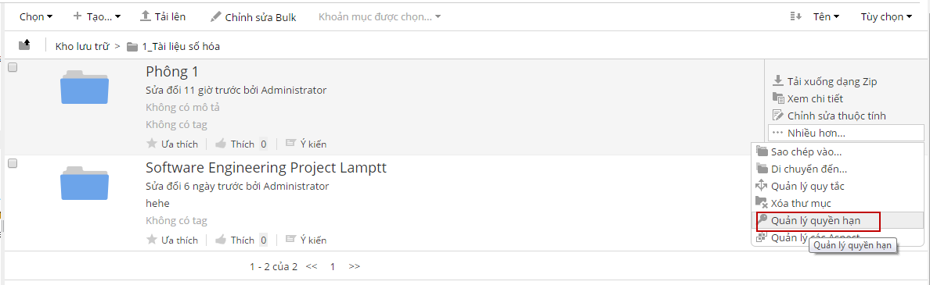

Hình . Chọn quản lý quyền

B2: Chọn người dùng hoặc nhóm người dùng để phân quyền.

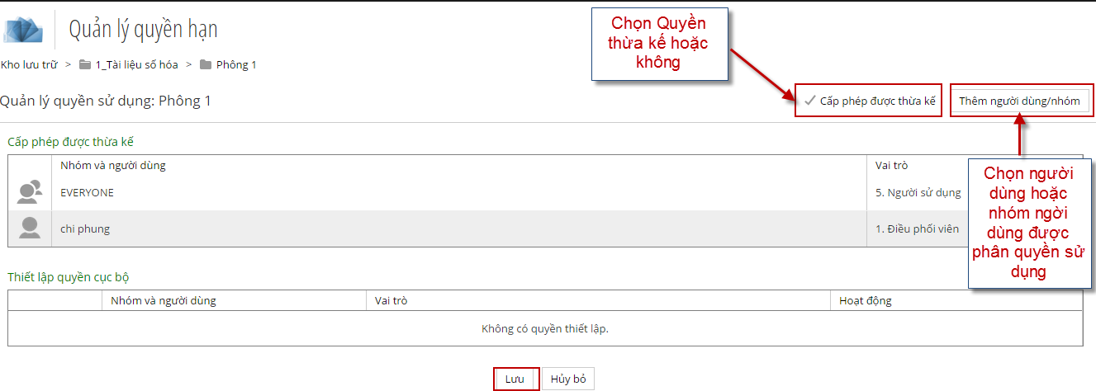

Hình . Click chọn

B3: Phân quyền cho người dùng hoặc nhóm người dùng trong thư mục.

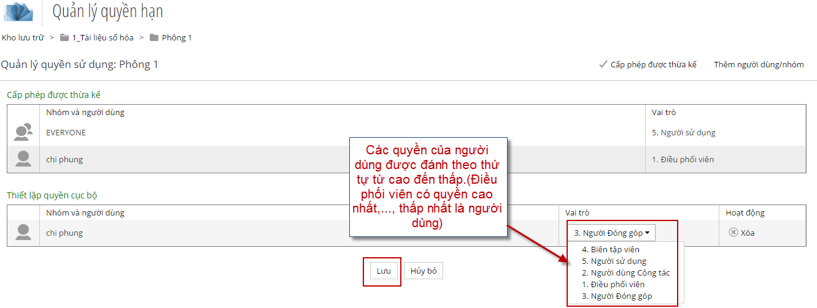

Hình . Click chọn lưu

## Tùy chỉnh loại tài liệu bằng cách tạo quy tắc

Trong đời sống, quy tắc là những điều quy định đòi hỏi phải tuân theo trong một hoạt động chung nào đó, trong hệ thống này cũng vậy. Quy tắc để tạo sự ràng buộc nào đó lên đối tượng thư mục hay tài liệu.

Ví du: Một thư mục “1_Tài liệu số hóa” chứa toàn bộ các loại tài liệu thuộc loại “văn bản”. Bình thường thì người dùng phải tải từng tài liệu lên thư mục đó, sau đó, chọn thay đổi kiểu sang loại “văn bản”. Tuy nhiên, nếu áp dụng quy tắc, việc thay đổi kiểu hàng loạt như thế sẽ thật dễ dàng:

**B1**: Chọn Quản lý quy tắc

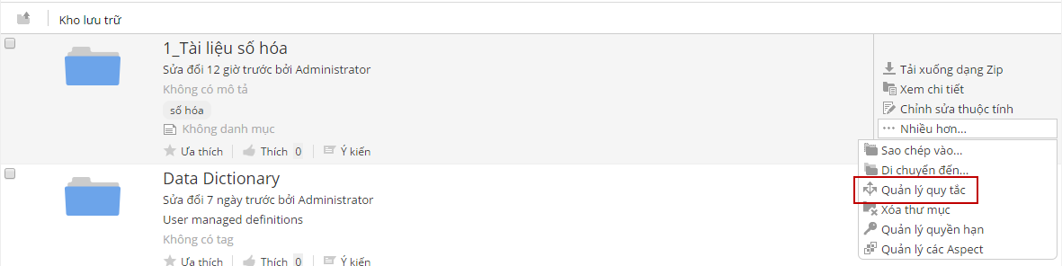

Hình . Chọn quản lý quy tắc

**B2**: Chọn tạo quy tắc

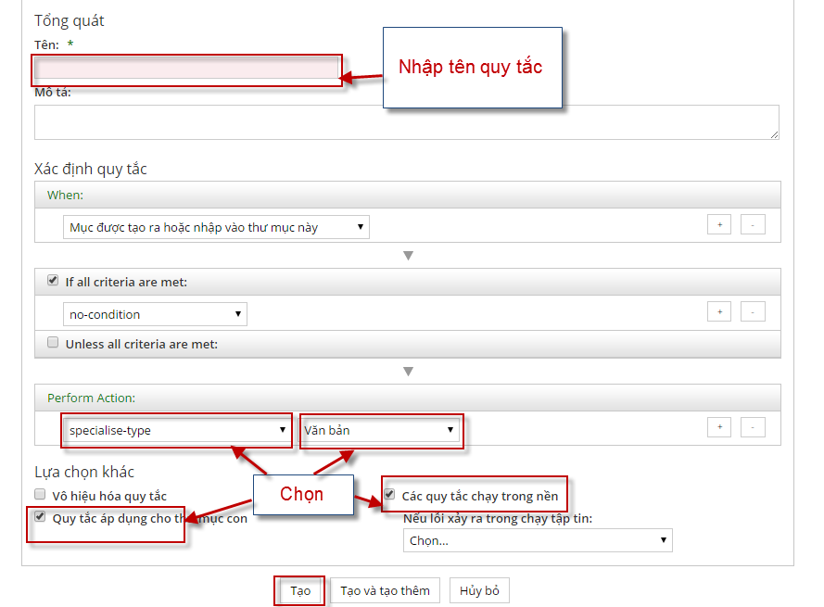

Hình . Tạo quy tắc

Ngoài ra, bạn còn có thể làm được rất nhiều những hành động khác như: Trước khi xóa một đối tượng, đem copy đối tượng đó vào trong thư mục có tên là “Thùng rác”, khi đưa một đối tượng được tạo trên kho dữ liệu của bạn gửi mail ngay đến Administrator rằng bạn vừa tạo một tài liệu lên đó,…

Hệ thống chúng tôi có hoàn thiện, có thiết thực hay không tất cả đều là ở bạn!

Xin chân thành cảm ơn!